ظاهرة التنمر المدرسي
تعريفها، أسبابها، أبعاد الظاهرة، علاجها

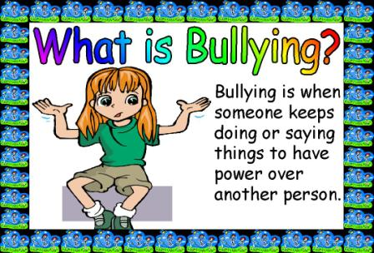

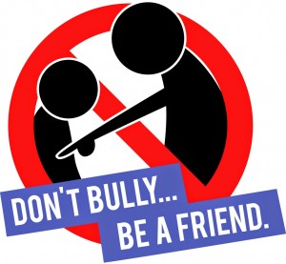



علاج الظاهرة
أول خطوة لعلاج هذه المشكلة هو الاعتراف بوجودها ، تليها مرحلة التشخيص للوقوف على حجم هذه الظاهرة في مدارسنا و تحديد المستويات الدراسية التي تنتشر فيها أكثر من غيرها ، و معرفة الأسباب التي تؤدي إلى انتشار التنمر . عندئذ يمكننا أن نعمل على إيجاد حلول لهذه المشكلة التي تنتشر أكثر في الدول الغربية بسبب التغييرات التي تحدث في المجتمعات وتأثير الإعلام الذي غيّر كثيراً من سلوكيات الأطفال والمراهقين ، و امتد تأثيره ليشمل حتى سلوكيات البالغين . و جهورية مصر العرببة ، تعتبر الوقاية من التنمر في المدارس أحد برامج الخطة الجديدة لـ”اليونيسف” في مصر للمرحلة : 2019، والهدف الرئيسي لهذا البرنامج هو الوصول لمدارس خالية من التنمر لضمان بيئةٍ آمنةٍ للأطفال.
العلاج المدرسي
إن التعامل الأمثل مع التنمر المدرسي يتم من خلال تطوير برنامج مدرسي واسع comprehensive wide programs بالتعاون بين الإدارة والطلبة والمعلمين وأولياء الأمور والمجتمع المدني ، بحيث يكون هدف هذا البرنامج هو تغيير ثقافة المدرسة ، وتأكيد الاحترام المتبادل ، والقضاء على التنمر ومنع ظهوره. و من المفيد جدا في هذه الحالة الانطلاق من برنامج ألويس لمكافحة التنمر الذي تم تطويره في الثمانينيات من قبل العالم النفسي النرويجي دان ألويس ( Dan Olweus ) . ويهدف البرنامج لمكافحة التنمر ومساعدة الأطفال على العيش بشكل أفضل و جعل بيئة المدرسة أكثر ايجابية .

تعريفها:
التنمر هو أحد أشكال العنف الذي يمارسه طفل أو مجموعة من الأطفال ضد طفل أخر أو إزعاجه بطريقة متعمدة ومتكررة. وقد يأخذ التنمر أشكالًا متعددة كنشر الإشاعات، أو التهديد، أو مهاجمة الطفل المُتنمَّر عليه بدنيًا أو لفظيًا، أو عزل طفلٍ ما بقصد الإيذاء أو حركات وأفعال أخرى تحدث بشكل غير ملحوظ.
هل تعتبر كل المضايقات تنمرًا؟
ا يوجد طفل لم يتعرض للإغاظة أو المضايقات من أخ أو صديق، وهذا لا يُعتبر شيئًا ضارًا إذا تم بطريقة تتسم بالدعابة والود المتبادل المقبول بين الطرفين.
لكننا نعتبره تنمرًا عندما يكون الكلام جارحًا ومقصودًا ومتكررًا، بحيث يتخطى الخط الفاصل بين المزاح والمضايقات البسيطة ويستخدم الأطفال المتنمّرون قواهم (سواءً أكانت جسديّة أم معرفتهم بمعلومات حسّاسة أو محرجة عن الطفل المتنمّر عليه أو شهرتهم) للتّحكّم أو لإلحاق الأذى بالآخرين.
وبناءً عليه، فهناك ثلاثة معايير تجعل التنمر مختلفًا عن غيره من السلوكيات والممارسات السلبية، وهي:
التعمد.التكرار.اختلال القوة.

أبعاد الظاهرة
غالبا ما يتم التركيز حين الحديث عن ظاهرة التنمر على الطرف الضعيف أو المتنمر عليه ، و الذي يقع عليه الفعل الإكراهي المؤلم ، و يمكن أن يؤدي إلى عواقب وخيمة على مساره الدراسي و صحته النفسية تصل في بعض الأحيان إلى درجة الانتحار . لكننا إذا نظرنا إلى الظاهرة من زاوية أخرى فسنجد ضحية أخرى لا يُلتَفت إليها غالبا ، تتمثل في الطفل أو مجموعة الطلاب المتنمرين الذين يتخذون صورة العنف سلوكا ثابتا في تعاملاتهم ، إنهم ضحايا سوء التنشئة الأسرية و الاجتماعية ، و كلا الضحيتان تحتاجان للعلاج النفسي والسلوكي ، فالمعتدِي والمعتدَى عليه عضوان أساسيان في المجتمع ، وإذا أهملنا الطفل المعتدِي ولم نقومه – تربويا وسلوكيا – سنعرض أطفالا آخرين للوقوع في نفس المشكلة ، و هكذا سنساهم في انتشار الظاهرة بصورة أكبر في المجتمع.

أسباب الظاهرة
ترجع الدراسات أسباب ظهور التنّمر في المدارس إلى التغيّرات التي حدثت في المجتمعات الإنسانية، والمرتبطة أساسابـ
- بظهور العنف و التمييز بكل أنواعه.
- واختلال العلاقات الأسرية في المجتمع.
- وتأثير الاعلام على المراهقين في المراحل الاعدادية والثانوية.
- وكثرة المهاجرين الفقراء الذين يسكنون الأحياء الفقيرة وعدم قدرة أهل هؤلاء الطلبة المتُنمّرين على ضبط سلوكاتهم .

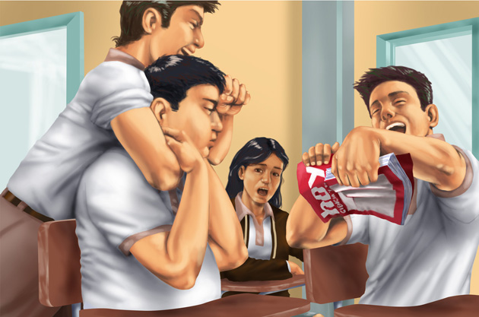

ظاهرة التنمر المدرسي
التنمر المدرسي ، البلطجة ، التسلط ، الترهيب ، الاستئساد ، الاستقواء ، bullying ، أسماء مختلفة لظاهرة سلبية نشأت في الغرب و بدأت تغزو مدارسنا بفعل تأثيرات العولمة و الغزو الإعلامي الغربي ، و يكفي الاطلاع على الإحصائيات العالمية الخاصة بهذه الظاهرة للوقوف على خطورتها . ففي الولايات المتحدة الأمريكية – التي يعتبر فيها التنّمر المشكلة الأكثر حضوراً من مشاكل العنف في المدارس- تُشير الدراسات بأن ثمانية من طلاب المدارس الثانوية يغيبون يوماً واحداً في الأسبوع على الأقل بسبب الخوف من الذهاب إلى المدرسة خوفا من التنمر.

كما كشفت دراسة مسحية لإيرلينغ Erling بعنوان «التنمر: أعراض كئيبة وأفكار انتحارية» أجريت على 2088 تلميذًا نرويجيًا في المستوى الثامن – كشفت أن الطلبة ممن يمارسون التنمر وكذلك ضحاياهم قد حصلوا على درجات عليا في مقياس الأفكار الانتحارية. وفي دراسة لليند وكيرني Lind & Kerrney أجريت في نيوزلندا ، اتضح أن حوالي 63% من الطلاب قد تعرضوا لشكل أو آخر من ممارسات التنمر، كما أشارت دراسة أدامسكي وريان Rayan & Adamski التي أجريت في ولاية إلينوي بالولايات المتحدة إلى أن أكثر من 50% من الطلاب قد تعرضوا لحالات التنمر، وفي إيرلندا أوضحت دراسة لمينتون Minton تعرض الطلاب لمشكلات التنمر بنسبة 35% من طلاب المرحلة الابتدائية و36.4% من طلاب المرحلة المتوسطة.
